Jméno: ____________________

Datum: ____________

Jaký jsou dva základní typy qPCR? Nakreslete schéma vysvětlující průběh a vznik fluorescenčního signálu v obou případech.

Co vyjadřuje hodnota Ct?

Jaké jsou rozdíly mezi klasickou PCR (případně RT-PCR, kterou jsme dělali ve cviku) a qPCR?

Který vzorek (zelený/modrý) obsahuje na základě výsledku qPCR vyšší počet kopií nukleové kyseliny a proč?

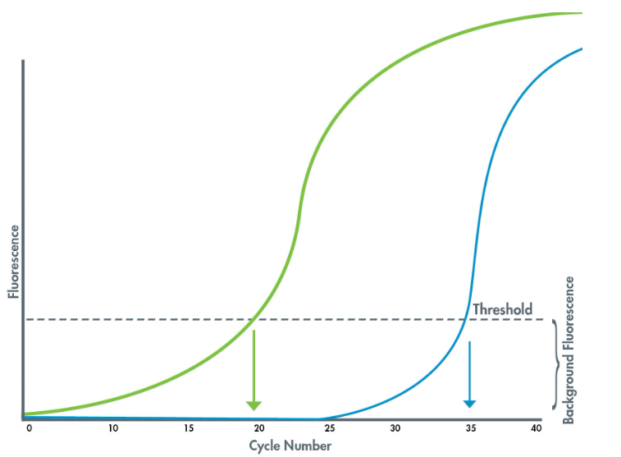

Jaký rozdíl mezi absolutní a relativní kvantifikací u qPCR a uveďte příklad, kdy použijete metodu ΔΔCt?

Jaké je využití VLP (= virus-like particles)? Jaké jsou limitace?

Jaký je princip zprůhlednění tkání pro 3D mikroskopické metody?

Ve studijních materiálech ve složce s protokoly máte vloženou složku s výsledky komerčního Sanger sekvenování. Jedná se o region z E proteinu viru klíšťové encefalitidy. Pomocí programu na mnohonásobné sekvenční přiložení (multiple sequence alignment; např. online tool ClustalOmega) zjistěte, jestli jsou v daných sekvencích mutace či nikoliv.

Označení sekvencí: >YT_**1A**_**M2**_....

1A znamená označení forward primeru; M2 značí potenciální mutant2; WT označuje WT TBEV Hypr,…